. Как сделать учебный процесс результативным?
«Ученик никогда не превзойдет учителя, если видит в нем образец, а не соперника»
Белинский В. Г.
В школе я работаю не так давно, всего 3 года, но на протяжении этого времени мне хотелось найти такую технологию, которая бы позволила научить каждого, давала бы стабильный результат. Я постоянно задавала себе вопросы, как сделать уроки более эффективными, позволяющими сформировать у учащихся определенные умения и навыки? Что интересно современному ученику? Каким способом привлечь внимание к своим урокам?
И, если в работе с учащимися начальной школы для меня было все понятно: использование игровых технологий на уроке, эмоциональная атмосфера, частая смена деятельности, разнообразные приёмы работы, большое количество иллюстративного материала, то с ребятами в средней и старшей школе всё никак не удавалось найти решение.
На помощь мне, как оказалось позже, пришёл «День самоуправления», который ежегодно проводится в нашей школе в День учителя. Старшеклассники с особым энтузиазмом рвались встать на место учителя у доски в этот день. Они были согласны потратить своё личное время на подготовку к этим урокам, очень хотели проявить себя наилучшим образом, понравиться ребятам за партой. И я решила, а почему бы не устраивать «Урок самоуправления» регулярно?
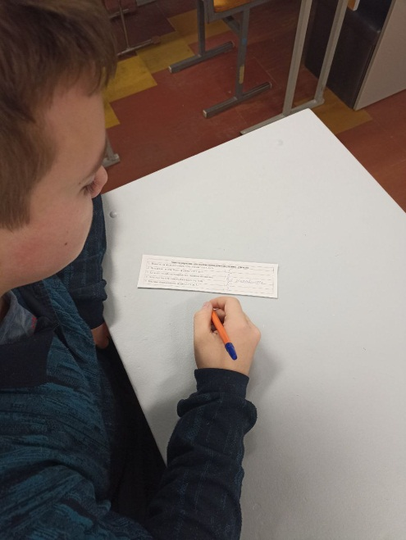
В качестве экспериментального был взят 6 класс, классным руководителем которого я являюсь. Уровень знаний и навыков по английскому языку в моей подгруппе был разный. Были очень талантливые ребята, были и те, которым язык «не давался». На совместном обсуждении были определены следующие правила организации данного урока:
- проводится каждый второй понедельник месяца;
- учителем становится ученик, активно работающий на уроках и получивший минимум две пятерки в предыдущем месяце;
- ученик-учитель в конце урока выставляет объективные оценки за работу одноклассников на уроке;
- одноклассники так же оценивает работу ученика-учителя, заполняя анонимную анкету.
Ребят очень заинтересовала такая практика. Для многих это стало стимулом лучше готовиться к урокам английского языка.
Следующим этапом была подготовка к уроку для выбранного ученика. Во внеурочное время ребёнок приходил ко мне в индивидуальном порядке, я ему подробно объясняла тему, тщательно прорабатывала материал, добиваясь идеального понимания. Затем, мы совместно разрабатывали технологическую карту урока в соответствии с ФГОС, обговаривая все наглядные пособия и задания для закрепления материала.
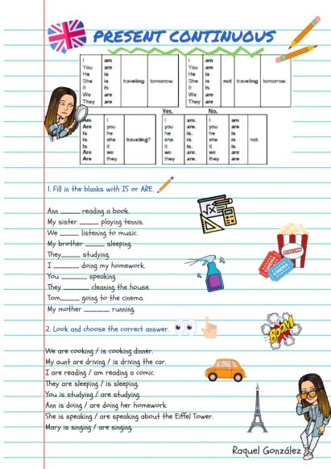
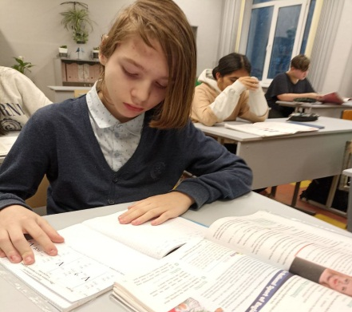
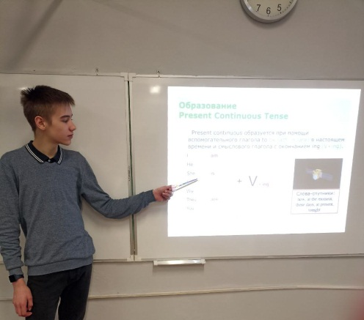
Например: в декабре 6-ые классы изучали грамматическую тему «Настоящее продолженное время». Дима (ученик, который проводил урок) сам подобрал в интернете схему, которая будет выведена на экран при изучении данной темы, затем с моей помощью в программе MicrosoftPowerPoint подготовил презентацию «Правила образования и использования времени Present Continuous». Так же, Дима предложил изготовить для своих одноклассников карточки-шпаргалки, имеющие удобный формат и позволяющие запомнить правила образования этого времени, которые ребята вклеили в тетрадь. Для закрепления изученного материала на выбор были предложены разные сайты, задания на печатной основе, игра в формате презентации.
Ученику очень понравился сайт Liveworksheets.com, позволяющий разрабатывать интерактивные рабочие листы. Именно с помощью данного сайта мы и отрабатывали изученный материал.
Другой пример, в марте ребята знакомились с большим количеством лексики по теме «Установки и правила». Тогда победителем стала Даша. Во время подготовки к уроку, мы с ней подробно разобрали слова по данной теме: как они пишутся, как пишется транскрипция, как правильно слова произносятся, поработали над произношением. Решили, что для наглядности добавим презентацию. Для закрепления изученной лексики решили воспользоваться сайтом quizlet.com, позволяющим создавать карточки для запоминания, и нашим учебником.
В качестве примера не просто так взяты именно эти уроки. Они абсолютно противоположны, но в обоих случаях приём оказался очень действенным.
Проведение «уроков самоуправления» в течение учебного года позволило раскрыть способности и улучшить результаты по предмету многим ребятам в моем классе. Желание провести урок для своих одноклассников стимулировали ответственность учащихся за свои образовательные результаты, способствовали формированию активной, самостоятельной и инициативной позиции. Ребята приобретали некий социальный опыт, учились оценивать себя, осознавали, что важно и что необходимо освоить.

